แบบรายงานผลการดำเนินโครงการอยุธยาเมืองสะอาด 5 ส.
อำเภอท่าเรือ จังหวัดพระนครศรีอยุธยา

วันที่ 6 เดือน กุมภาพันธ์ พ.ศ. 2567
สถานที่ สำนักงานเกษตรอำเภอท่าเรือ
รายละเอียดการดำเนินกิจกรรม …ปรับภูมิทัศน์หน้าสำนักงานเกษตรอำเภอท่าเรือ
จำนวนผู้ร่วมกิจกรรม 6 คน
รูปภาพกิจกรรม
ภาพก่อนดำเนินการ | ภาพระหว่างดำเนินการ | ภาพหลังดำเนินการ
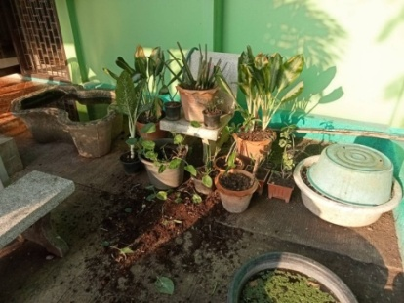  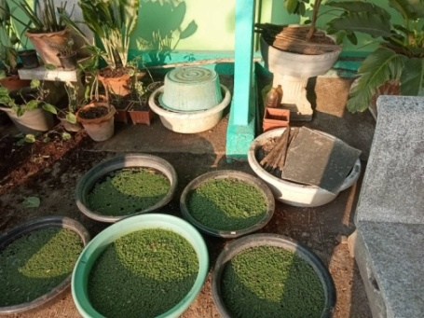 | 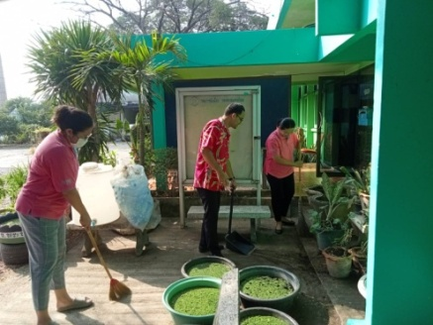  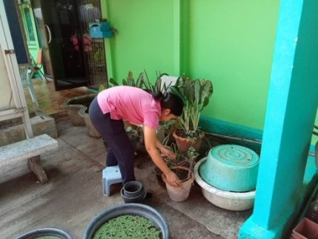  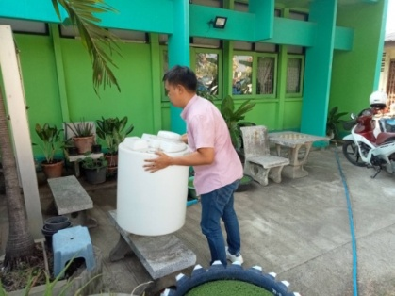 | 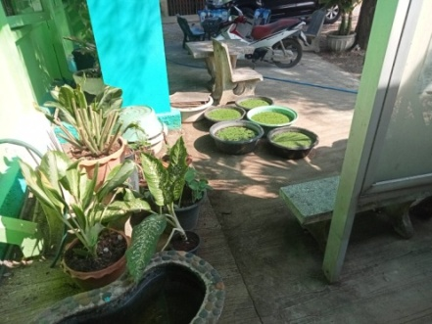  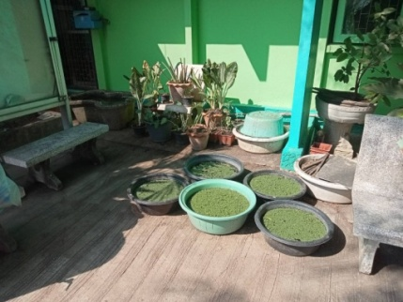  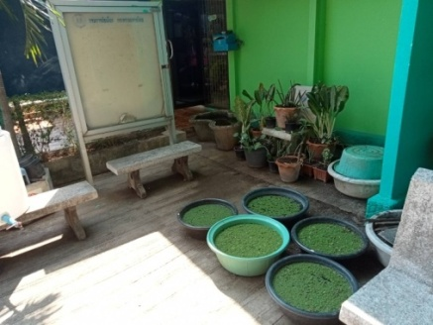

ลงชื่อ.......ภัทราพร พรหมมาศ..........ผู้รายงาน
(นางภัทราพร พรหมมาศ)
เจ้าพนักงานธุรการ
วันที่ 6 เดือน กุมภาพันธ์ พ.ศ. 2567

